День двенадцатый
«День мастерства»
Смотр – конкурс «Весёлые косички»
19 июня в лагере «РОСТОК» прошёл конкурс «Весёлые косички». В нём участвовали все девочки лагеря. Было весело смотреть и участвовать в этом конкурсе. Все участники остались довольны результатом и с удовольствием демонстрировали свои причёски!
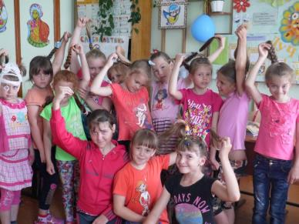

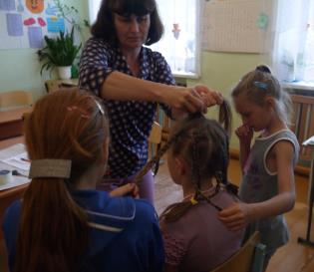

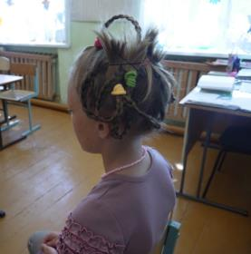

Игровая программа «Шляпное сражение»
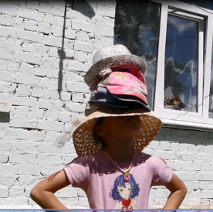
Все ребята любят играть и конечно же много раз играли с друзьями в крестики-нолики, морской бой, теннис, футбол. Но наверняка никогда не участвовали в «Шляпном сражении». Сегодня ребятам из лагеря «Росток представилась такая возможность. Командовала сражением воспитатель Юшина С.В.!
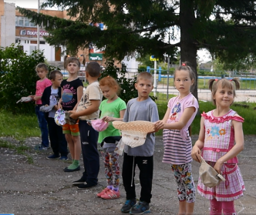

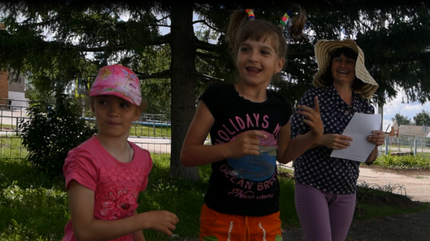

Игры на лужайке «Поиграй –ка!»
Ребята на детской площадке играли в подвижную игру «Пятнашки» - одна из самых популярных игр у детей нашего лагеря. Играющие разбегались по площадке, а пятнашка их ловил. Тот, кого он запятнает, становится «пятнашкой».
Разучивали новую игру «У медведя во бору»
Все играющие стояли на одной стороне площадки, на противоположной стороне - опушка леса. За линией, в двух-трех шагах от нее, находилась берлога медведя.
Играющие подходили к медвежьей берлоге и начинали делать движения, имитирующие сбор ягод, грибов, и в то же время все вместе приговаривали:
У медведя во бору
Грибы, ягоды беру,
А медведь сидит
И на нас рычит.
Когда дети произносили последнее слово - «рычит», «медведь» с рычанием выскакивал из берлоги и старался кого-нибудь поймать. Пойманного игрока он отводил в берлогу.
Ребята не скучали, им было весело!
